青 岛 理 工 大 学
课程实验报告

课程名称 | 软件质量保证与测试 | 班级 | 软件186 | 实验日期 | 2021.4.12
姓名 | 侯宇轩 | 学号 | 201811050392 | 实验成绩
实验  名称 | 针对小程序“计算器”的测试
实验  目的  及要  求 | 实验目的：  1.理解软件测试流程;  2.掌握需求分析的方法并设计测试用例;  3.掌握缺陷的记录方法与规范，体会软件缺陷生命周期  实验要求：  针对“C++简易计算器小程序”和《计算器的需求规格说明书》设计测试用例，执行测试用例，并提交缺陷报告。  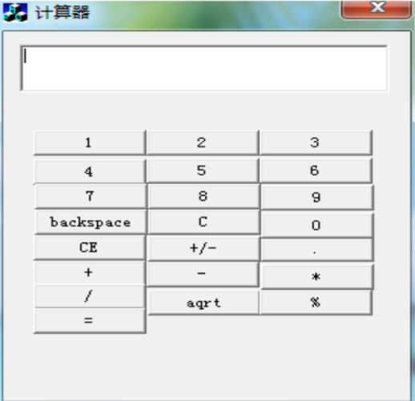
实  验  环  境 | Excel、计算器小程序
实  验  内  容 | 1、针对“计算器”小程序使用思维导图进行需求分析  2、根据需求分析结果设计测试用例。  3、记录测试过程中发现的软件缺陷。  4、完成缺陷报告的编写。
算  法  描  述  及  实  验  步  骤 | - 需求矩阵和测试要点  二、测试用例  三、BUG记录  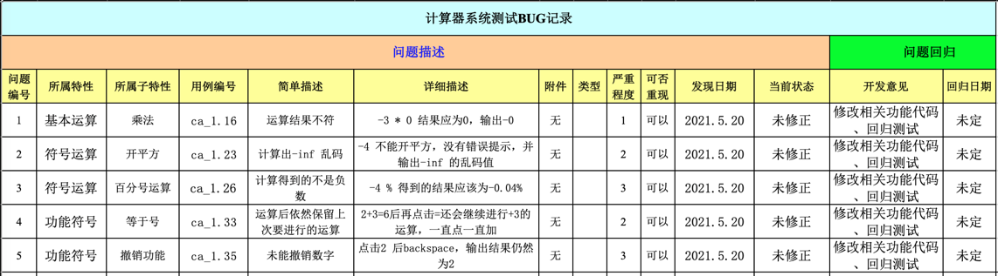
  测试需求标识 | 需求描述 | 序号 | 测试要点
  3.1.1 | 测试加法运算 | 1 | 正整数加法
  3.1.1 | 测试加法运算 | 2 | 负数加法
  3.1.1 | 测试加法运算 | 3 | 正数与负数加法
  3.1.1 | 测试加法运算 | 4 | 正数与0加法
  3.1.1 | 测试加法运算 | 5 | 负数与0加法
  3.1.1 | 测试减法运算 | 6 | 正整数减法
  3.1.1 | 测试减法运算 | 7 | 负数减法
  3.1.1 | 测试减法运算 | 8 | 正数与负数减法
  3.1.1 | 测试减法运算 | 9 | 负数与正数减法
  3.1.1 | 测试减法运算 | 10 | 正数与0减法
  3.1.1 | 测试减法运算 | 11 | 负数与0减法
  3.1.1 | 测试乘法运算 | 12 | 正整数乘法
  3.1.1 | 测试乘法运算 | 13 | 负数乘法
  3.1.1 | 测试乘法运算 | 14 | 正数与负数乘法
  3.1.1 | 测试乘法运算 | 15 | 正数与0乘法
  3.1.1 | 测试乘法运算 | 16 | 负数与0乘法
  3.1.1 | 测试除法运算 | 17 | 正整数除法
  3.1.1 | 测试除法运算 | 18 | 负数除法
  3.1.1 | 测试除法运算 | 19 | 正数与负数除法
  3.1.1 | 测试除法运算 | 20 | 正数与0除法
  3.1.1 | 测试除法运算 | 21 | 负数与0除法
  3.1.1 | 测试开平方运算 | 22 | 正整数开平方
  3.1.1 | 测试开平方运算 | 23 | 负数开平方
  3.1.1 | 测试开平方运算 | 24 | 0开平方
  3.1.1 | 测试百分号运算 | 25 | 正整数百分号运算
  3.1.1 | 测试百分号运算 | 26 | 负数百分号运算
  3.1.1 | 测试百分号运算 | 27 | 0开百分号运算
  3.1.2 | 测试C重置键功能 | 28 | 输入运算符后重置
  3.1.2 | 测试C重置键功能 | 29 | 未输入重置
  3.1.2 | 测试C重置键功能 | 30 | 输入数字后重置
  3.1.2 | 测试CE重置本次输入 | 31 | 重置数字
  3.1.2 | 测试CE重置本次输入 | 32 | 重置运算符
  3.1.2 | 测试等于号 | 33 | 得到结果后再点击等于
  3.1.2 | 测试backspace | 34 | 撤销运算符
  3.1.2 | 测试backspace | 35 | 撤销数字
  简易计算器测试用例
  特性_名称 | 特性_编号 | 用例_编号 | 用例_级别 | 用例_名称 | 预置条件 | 测试步骤 | 预期结果 | 编写者 | 执行结果
  四则运算 | ca_01 | ca_1.01 | 1 | 两个正整数相加 | 程序运行正常 | 1.运行程序  2.依次点击3+5  3.= | 输出8 | 侯宇轩 | Pass
  四则运算 | ca_01 | ca_1.02 | 2 | 两个负数相加 | 程序运行正常 | 1.运行程序  2.依次点击-3 + -5  3.= | 输出-8 | 侯宇轩 | Pass
  四则运算 | ca_01 | ca_1.03 | 3 | 正数与负数相加 | 程序运行正常 | 1.运行程序  2.依次点击-3+5  3.= | 输出2 | 侯宇轩 | Pass
  四则运算 | ca_01 | ca_1.04 | 4 | 正数与0相加 | 程序运行正常 | 1.运行程序  2.依次点击3+0  3.= | 输出3 | 侯宇轩 | Pass
  四则运算 | ca_01 | ca_1.05 | 5 | 负数与0相加 | 程序运行正常 | 1.运行程序  2.依次点击-3+0  3.= | 输出-3 | 侯宇轩 | Pass
  四则运算 | ca_01 | ca_1.06 | 6 | 正整数减法 | 程序运行正常 | 1.运行程序  2.依次点击5-3  3.= | 输出2 | 侯宇轩 | Pass
  四则运算 | ca_01 | ca_1.07 | 7 | 负数减法 | 程序运行正常 | 1.运行程序  2.依次点击-5- -3  3.= | 输出-2 | 侯宇轩 | Pass
  四则运算 | ca_01 | ca_1.08 | 8 | 正数与负数减法 | 程序运行正常 | 1.运行程序  2.依次点击5- -3  3.= | 输出8 | 侯宇轩 | Pass
  四则运算 | ca_01 | ca_1.09 | 9 | 负数与正数减法 | 程序运行正常 | 1.运行程序  2.依次点击-5-3  3.= | 输出-8 | 侯宇轩 | Pass
  四则运算 | ca_01 | ca_1.10 | 10 | 正数与0减法 | 程序运行正常 | 1.运行程序  2.依次点击5-0  3.= | 输出5 | 侯宇轩 | Pass
  四则运算 | ca_01 | ca_1.11 | 11 | 负数与0减法 | 程序运行正常 | 1.运行程序  2.依次点击-3-0  3.= | 输出-3 | 侯宇轩 | Pass
  四则运算 | ca_01 | ca_1.12 | 12 | 正整数乘法 | 程序运行正常 | 1.运行程序  2.依次点击2*3  3.= | 输出6 | 侯宇轩 | Pass
  四则运算 | ca_01 | ca_1.13 | 13 | 负数乘法 | 程序运行正常 | 1.运行程序  2.依次点击-2 * -3  3.= | 输出6 | 侯宇轩 | Pass
  四则运算 | ca_01 | ca_1.14 | 14 | 正数与负数乘法 | 程序运行正常 | 1.运行程序  2.依次点击2 * -3  3.= | 输出-6 | 侯宇轩 | Pass
  四则运算 | ca_01 | ca_1.15 | 15 | 正数与0乘法 | 程序运行正常 | 1.运行程序  2.依次点击3 * 0  3.= | 输出0 | 侯宇轩 | Pass
  四则运算 | ca_01 | ca_1.16 | 16 | 负数与0乘法 | 程序运行正常 | 1.运行程序  2.依次点击-3 * 0  3.= | 输出0 | 侯宇轩 | fail
  四则运算 | ca_01 | ca_1.17 | 17 | 正整数除法 | 程序运行正常 | 1.运行程序  2.依次点击4 / 2  3.= | 输出2 | 侯宇轩 | Pass
  四则运算 | ca_01 | ca_1.18 | 18 | 负数除法 | 程序运行正常 | 1.运行程序  2.依次点击-4/-2  3.= | 输出2 | 侯宇轩 | Pass
  四则运算 | ca_01 | ca_1.19 | 19 | 正数与负数除法 | 程序运行正常 | 1.运行程序  2.依次点击 4/-2  3.= | 输出-2 | 侯宇轩 | Pass
  四则运算 | ca_01 | ca_1.20 | 20 | 正数与0除法 | 程序运行正常 | 1.运行程序  2.依次点击 4/0  3.= | 提示除数不能为0 | 侯宇轩 | Pass
  四则运算 | ca_01 | ca_1.21 | 21 | 负数与0除法 | 程序运行正常 | 1.运行程序  2.依次点击 -4/0  3.= | 提示除数不能为0 | 侯宇轩 | Pass
  四则运算 | ca_01 | ca_1.22 | 22 | 正整数开平方 | 程序运行正常 | 1.运行程序2.依次点击 4 aqrt | 输出2 | 侯宇轩 | Pass
  四则运算 | ca_01 | ca_1.23 | 23 | 负数开平方 | 程序运行正常 | 1.运行程序  2.依次点击 -4 aqrt  3.= | 提示开根数不能为负 | 侯宇轩 | fail
  四则运算 | ca_01 | ca_1.24 | 24 | 0开平方 | 程序运行正常 | 1.运行程序  2.依次点击 0 aqrt  3.= | 输出0 | 侯宇轩 | Pass
  功能按键 | ca_02 | ca_1.25 | 25 | 正整数百分号运算 | 程序运行正常 | 1.运行程序  2.依次点击 4 %  3.= | 输出 0.04 | 侯宇轩 | Pass
  功能按键 | ca_02 | ca_1.26 | 26 | 负数百分号运算 | 程序运行正常 | 1.运行程序  2.依次点击 -4 %  3.= | 输出 -0.04 | 侯宇轩 | fail
  功能按键 | ca_02 | ca_1.27 | 27 | 0开百分号运算 | 程序运行正常 | 1.运行程序  2.依次点击 0 %  3.= | 输出0 | 侯宇轩 | Pass
  功能按键 | ca_02 | ca_1.28 | 28 | 输入运算符后重置 | 程序运行正常 | 1.运行程序  2.依次点击 4 + C  3.= | 输出4 | 侯宇轩 | Pass
  功能按键 | ca_02 | ca_1.29 | 29 | 未输入重置 | 程序运行正常 | 1.运行程序  2.依次点击 C  3.= | 输出0 | 侯宇轩 | Pass
  功能按键 | ca_02 | ca_1.30 | 30 | 输入数字后重置 | 程序运行正常 | 1.运行程序  2.依次点击 4 C  3.= | 输出0 | 侯宇轩 | Pass
  功能按键 | ca_02 | ca_1.31 | 31 | 重置数字 | 程序运行正常 | 1.运行程序  2.依次点击 2 + 3 CE  3.= | 输出2 | 侯宇轩 | Pass
  功能按键 | ca_02 | ca_1.32 | 32 | 重置运算符 | 程序运行正常 | 1.运行程序  2.依次点击 2 + CE  3.= | 输出2 | 侯宇轩 | Pass
  功能按键 | ca_02 | ca_1.33 | 33 | 得到结果后再点击等于 | 程序运行正常 | 1.运行程序  2.依次点击2 + 3 =  3.= | 输出5 | 侯宇轩 | fail
  功能按键 | ca_02 | ca_1.34 | 34 | 撤销运算符 | 程序运行正常 | 1.运行程序  2.依次点击 2 + backspace  3.= | 输出2 | 侯宇轩 | Pass
  功能按键 | ca_02 | ca_1.35 | 35 | 撤销数字 | 程序运行正常 | 1.运行程序  2.依次点击 2 backspace  3.= | 输出0 | 侯宇轩 | fail
调  试  过  程  及  实  验  结  果 | 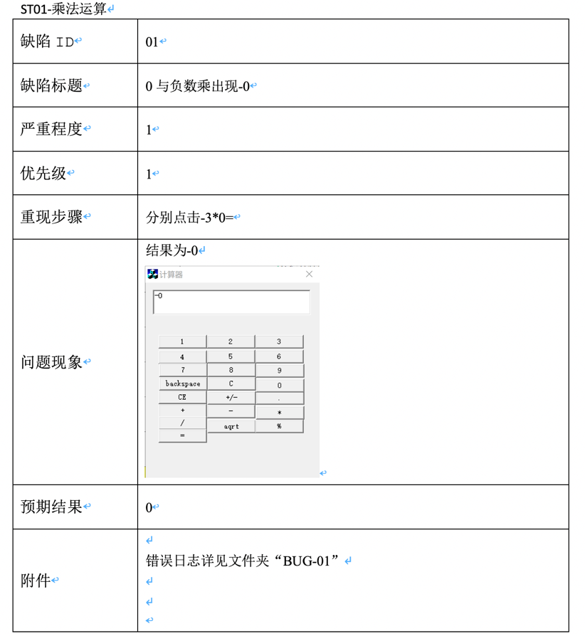  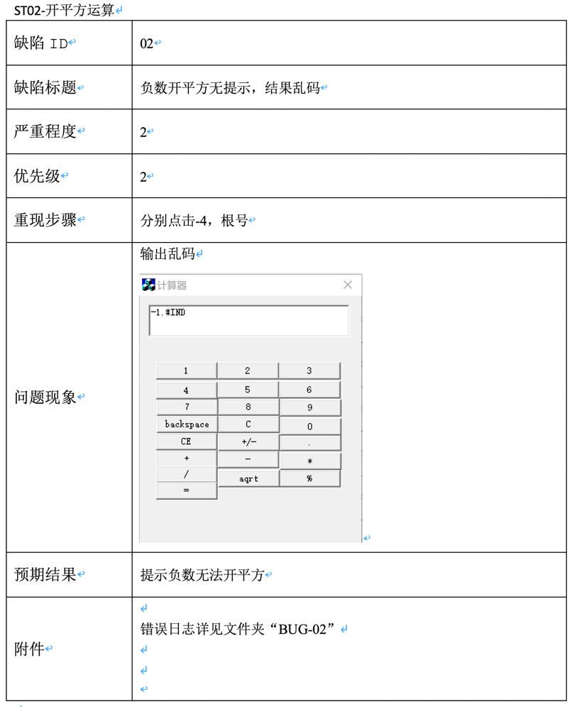  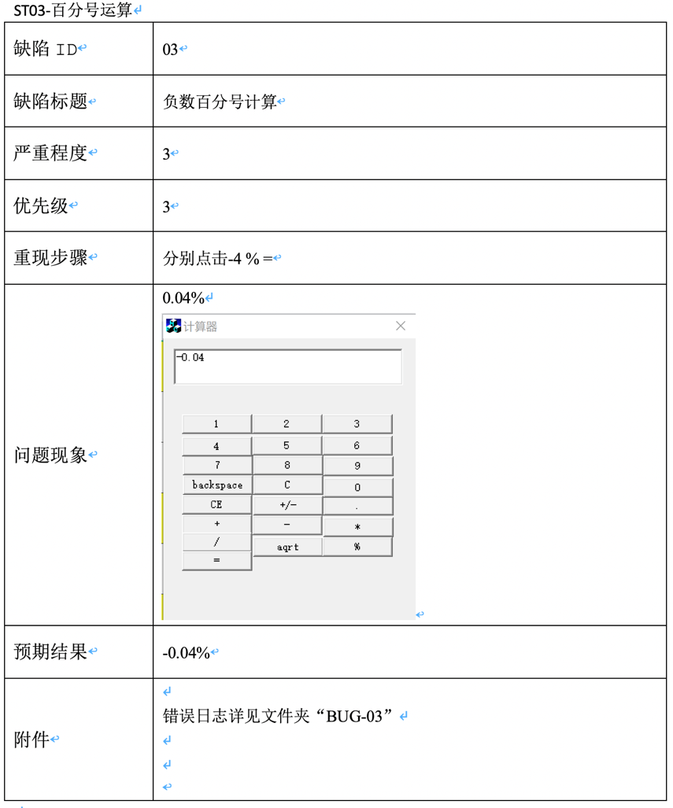  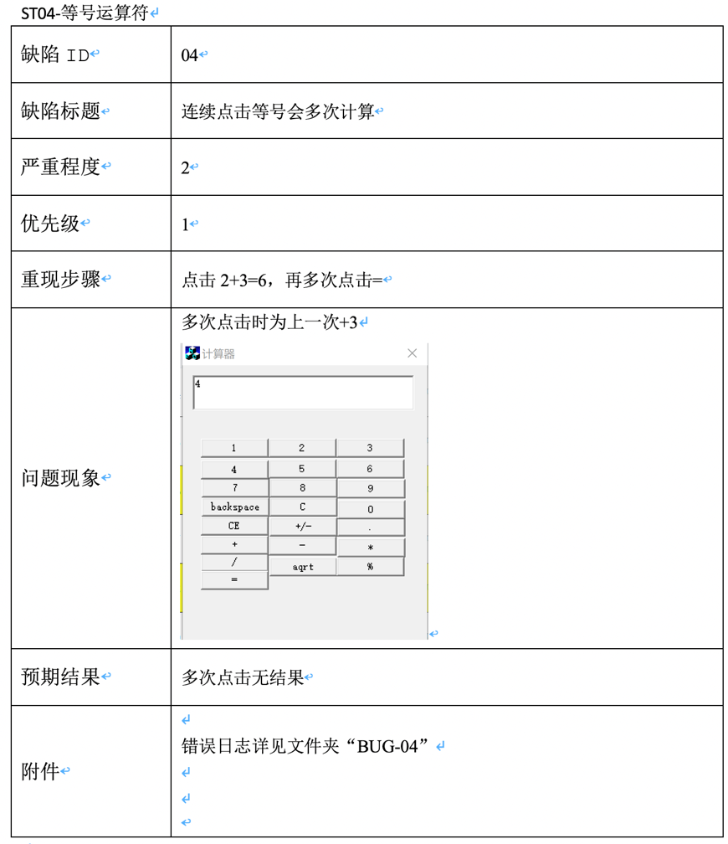  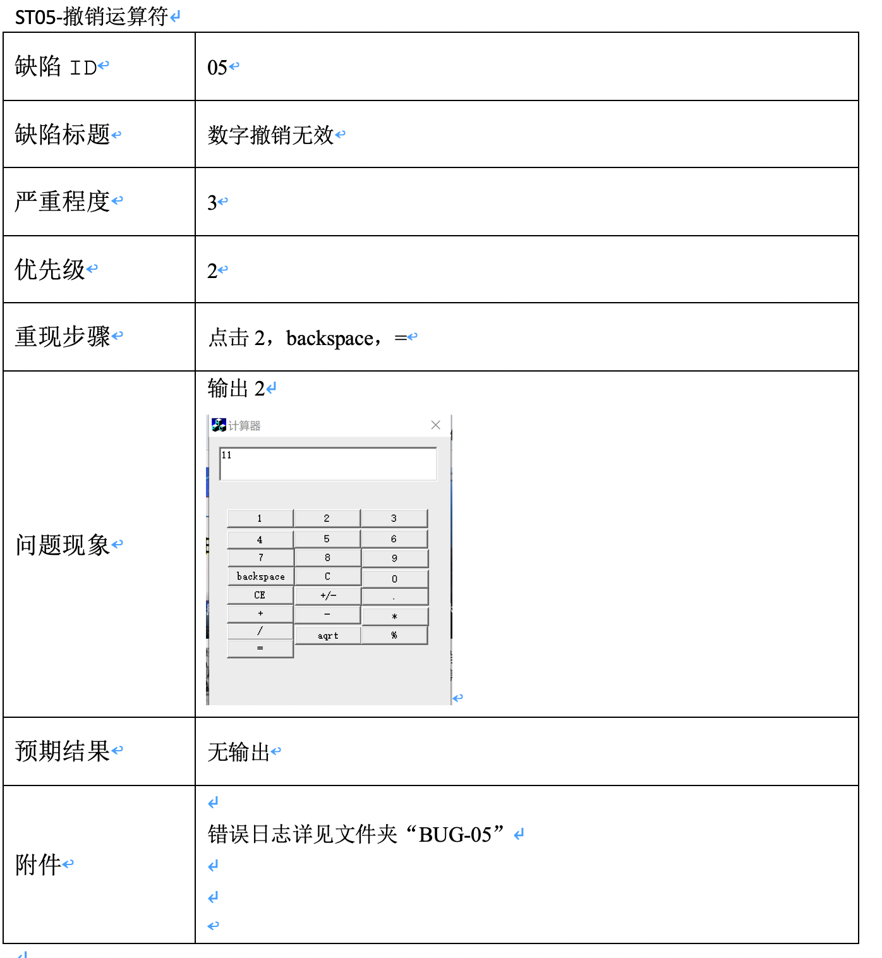
总  结 | 对于一个软件的BUG测试，尽量全面的对可能发生的情况进行测试用例的设计，然后详细记录BUG的结果，根据结果找到问题进行修改，再再次基础上进行回归测试，修改前要做好版本控制
附录
关键代码：

